Identificação dos Autores

Título do artigo: De leitor a escritor: João Ubaldo Ribeiro e a sua formação em “Um brasileiro em Berlim”
Katiene Nogueira da Silva
Universidade de São Paulo (USP)
São Paulo/SP – Brasil
Orcid: https://orcid.org/0000-0002-1280-3041
E-mail: katiene@usp.br
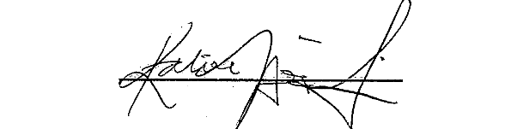

Roni Cleber Dias de Menezes
Universidade de São Paulo (USP)
São Paulo/SP – Brasil
Orcid: http://orcid.org/0000-0001-8661-1328
E-mail: roni@usp.br

